STC12LE5A60S2程序下载方法（51）
用232串口线连接计算机的USB口和CPU板的UART串口，接通CPU_51板的电源，打开“传感器实验/stc-isp-15xx-v6.86h”文件夹下的stc-isp-15xx-v6.70.exe，界面如下图：
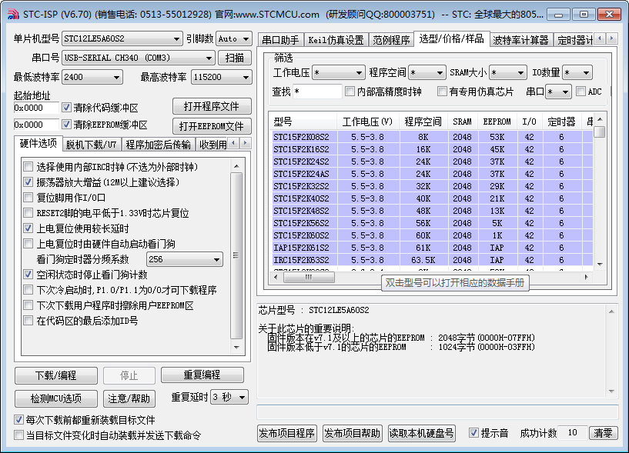
选择单片机型号为STC12LE5A60S2，其他编程选项按上图勾选，通过windows设备管理器查看并选择com口：
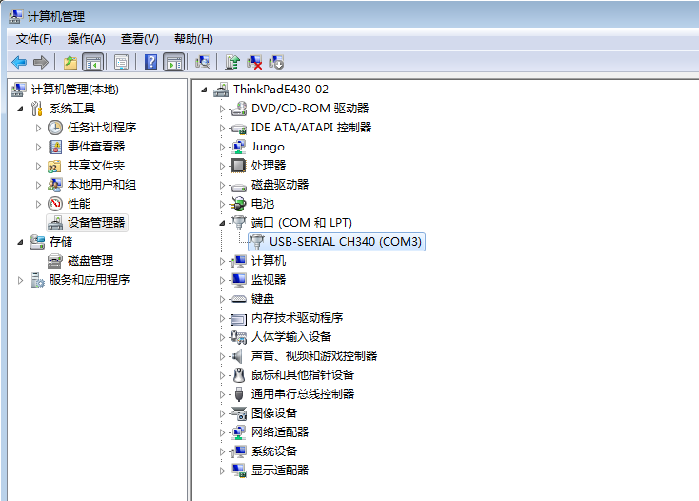
单击“打开程序文件”，找到想要下载的程序的hex执行文件并打开，单击“下载/编程”，给CPU_51板重新上电，程序开始下载。程序下载完成后，报告栏会显示“操作成功！”字样：
